Príklady na precvičenie- goniometria
- Vypočítajte: a.) 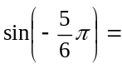 b.) 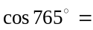
- Vypočítajte: a.) 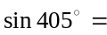 b.) 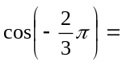
- Vypočítajte každého činiteľa a určte súčin: 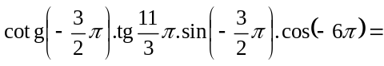
- Vypočítajte každého činiteľa a určte súčin: 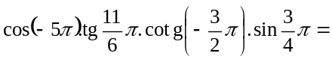
- Vypočítajte: a.) b.) 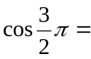 c.) 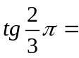 d.) 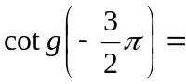
- Vypočítajte: a.) 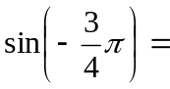 b.) 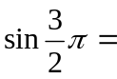 c.) 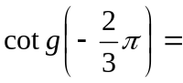 d.) 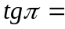
- Do ktorého z intervalov 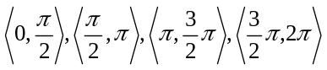 patrí, pre ktoré platí: 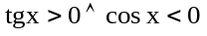
- Do ktorého z intervalov patrí, pre ktoré platí: 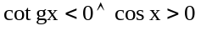
- Vieme, že 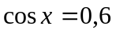 a 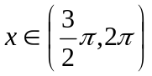. Určte hodnoty 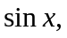 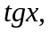 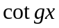.
- Vieme, že 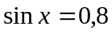 a 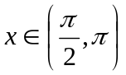. Určte hodnoty 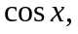 .
- Riešte v R: 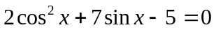
- Riešte v R: 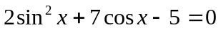
- Riešte v R: 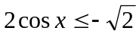, 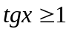
- Riešte rovnice: a.) 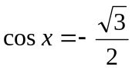 b.) 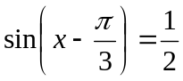
- Riešte rovnice: a.) 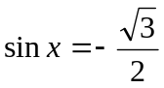 b.) 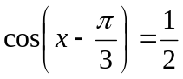
- Riešte rovnice: a.) 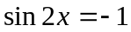 b.) 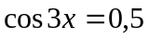
- Určte definičné obory výrazov a zjednodušte ich:
  - 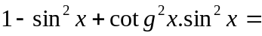
  - 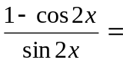
- Určte definičné obory výrazov a zjednodušte ich:
  - 
   